Gymnázium Ivana Olbrachta Semily, Semily, Nad Špejcharem 574

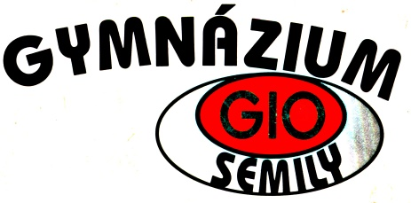

Ročníková práce z …….(předmět)

Název ročníkové práce

Jméno PŘÍJMENÍ
třída
obec, 2026

Předmět: ..................................

ZADÁNÍ ROČNÍKOVÉ PRÁCE

pro (student), ročník ...........................................................

Název RP: .................................................................................................

Vedoucí práce: ......................................................................................

Oponent práce: ......................................................................................

Termín odevzdání: ...................................

V Semilech dne ..................................

Ročníkovou práci jsem vypracoval(a) samostatně s použitím uvedené literatury.

V Semilech dne: DD. MM. 2026
Jméno a příjmení
vlastnoruční podpis

………………………………………………………………….

Abstrakt
Abstrakt je krátká, výstižná charakteristika obsahu dokumentu a připravuje ho zpravidla sám autor, aby mohl čtenáře ve zkratce informovat o obsahu bakalářské práce.
Abstrakt se zveřejňuje následně v databázových systémech, povinně se uvádí v českém jazyce, ale doporučuje se i verze v některém ze světových jazyků. Abstrakt zpravidla obsahuje jméno autora, název práce, druh práce, název školy, kde autor studuje, jméno školitele, rok odevzdání bakalářské práce a počet stran. V abstraktu se také uvádí klíčová slova, kterými autor shrne oblast, na kterou je práce zaměřená.

Klíčová slova:
Slova, která jednoznačně charakterizují náplň práce. Klíčových slov by mělo být 4-6.

Obsah
1. Úvod a cíle 5
2. Teoretická a metodická část 6
2.1 Teorie 6
2.2 Metody práce 6
3. Vlastní část práce 7
3.1 Stav řešené problematiky 7
3.2 Kapitola 2 8
3.3 Kapitola 3 8
3.4 Kapitola 4 8
3.5 Kapitola 5 8
3.6 Kapitola 6 8
4. Závěr 9
5. Použitá literatura, zdroje 10
6. Přílohy 11

1. Úvod a cíle
Do této části začínáte psát úvod k práci a vymezujete cíle, které v další části budete postupně prezentovat.

2. Teoretická a metodická část

2.1 Teorie
Teorie uvádí a shrnuje základní poznatky zkoumaného problému v oboru.

2.2 Metody práce
Metody práce popisují postupy a techniky, které byly při tvorbě použity. Odkazují na jejich autory atd.

3. Vlastní část práce

3.1 Stav řešené problematiky
Tato část práce mapuje a popisuje historii zkoumání daného jevu, kdo se jakým problémem zajímal, jestli mezi více autory nastala shoda atd.
- V textu je použita poznámka pod čarou (práce s WORDem), vhodné (líbivé, moderní, přehledné) pro vysvětlení pojmu, citace,…
- Možný vzor pro obrázky včetně popisu

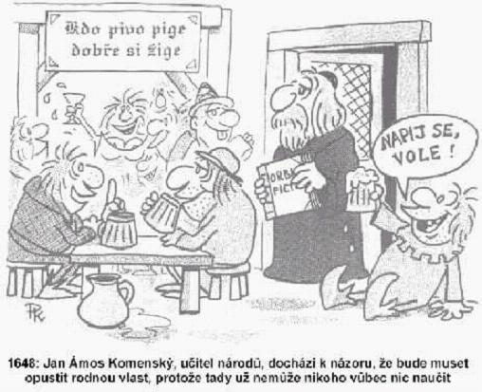
Obr. 1: Vtip nebo realita? (foto: autor, event. zkrácená citace)

3.2 Kapitola 2

3.3 Kapitola 3

3.4 Kapitola 4

3.5 Kapitola 5

3.6 Kapitola 6

4. Závěr
Závěr obsahuje dosažení výsledků práce, porovnává je s již zjištěnými informacemi, uvádí důvody a příčiny shody či odchylky. V žádném případě nepopisuje subjektivní (vlastní) pocity.

5. Použitá literatura, zdroje
Abecedně podle typu jsou citace seřazeny a číselně označeny. Používejte generátor citací, ulehčí výrazně práci. Lze využít i AI.
https://www.citace.com/

…
…

6. Přílohy
Seznam příloh
Příloha 1 Název přílohy
Příloha 2 Název přílohy
Příloha 3 Název přílohy

mapuje – výraz mapování se používá ve smyslu pokrýt a vytyčit rozsáhlost zkoumaného jevu

